안드로이드 스튜디오 개요

1.시작화면 띄우기

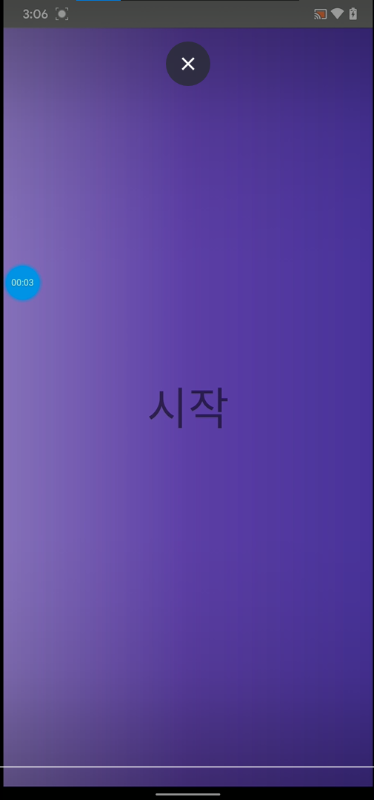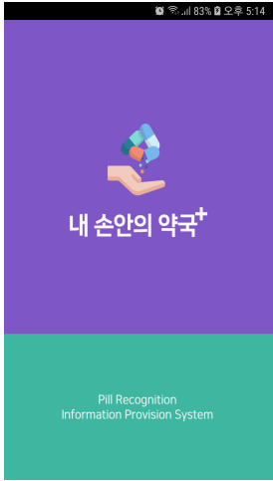

홈 화면 이전 뜨는 창, 여기에 프로젝트명, 팀 이름 간단하게 띄울 것,

<https://aries574.tistory.com/243>

2.홈 화면 띄우기(생략하고 바로 3번으로 시작할 수도 있음)

|  |  |  |
| --- | --- | --- |
| |  | | --- | | 사진 촬영 방법 관련 안내, 기타 설명 |  |  | | --- | | 카메라 촬영으로 이동 | |

3. 촬영 화면

카메라 촬영 후 그 촬영화면을 이미지 뷰에 나타내기(이미지 뷰는 생략 가능)

<https://muscleking3426.tistory.com/11>

<https://crazykim2.tistory.com/530>

4. 안드로이드 스튜디오에서 서버로 이미지 전송

<https://hwanglex.tistory.com/3>

https://www.masterqna.com/android/84780/%EC%95%88%EB%93%9C%EB%A1%9C%EC%9D%B4%EB%93%9C-%EC%82%AC%EC%A7%84-%EC%B0%8D%EC%9D%80%EA%B1%B0-%EC%A0%84%EC%86%A1%ED%95%98%EA%B8%B0

5. 이 과정에서 로딩 창 띄우기

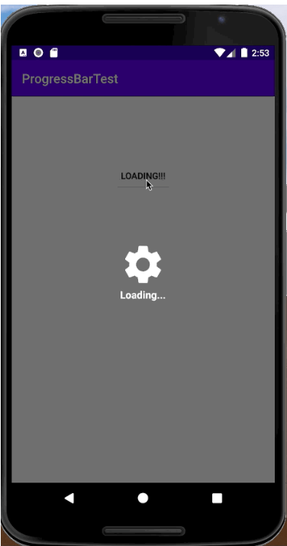

https://andro-jinu.tistory.com/entry/androidstudio2

5. 파이썬 서버에서 안드로이드 스튜디오로 검출된 재료명 전송

<https://hwanglex.tistory.com/4>

6. 전송된 재료명을 알림 창으로 띄움

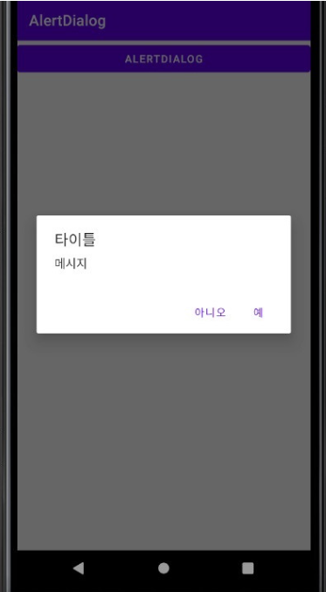

Ex) 재료가 당근, 고추, 호박이 맞습니까? (아니오 예)

<https://3001ssw.tistory.com/192>

아니오일 경우 촬영화면(3)으로 되돌아가기

7. 최종 레시피 띄우기

|  |  |  |  |  |  |  |  |
| --- | --- | --- | --- | --- | --- | --- | --- |
| |  | | --- | | 유사도 가장 큰 레시피 이미지 |  |  | | --- | | 레시피 이름 및 url |  |  | | --- | | 레시피2 url | | 레시피3 url | | 레시피4 url | | 레시피5 url |  |  | | --- | | 종료 | |

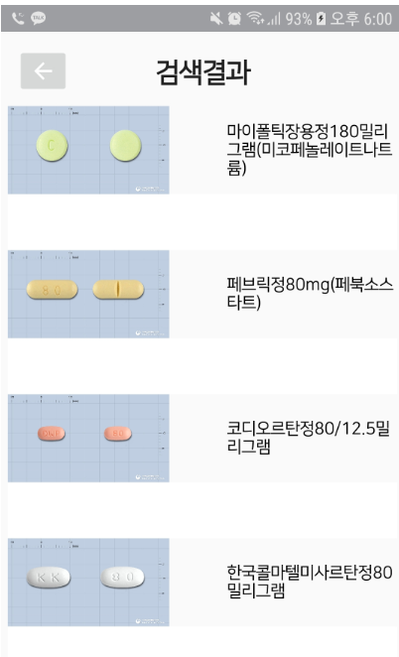

6번 알림창에서 ‘예’를 클릭하면, 서버에서 레시피 정보 받아오기

https://hwanglex.tistory.com/4

가장 유사도 높은 레시피 사진 및 url 띄우기

아래 그 다음 유사도 4개정도 레시피 이름과 url만 리스트뷰로 보여주기

(왼쪽 이미지처럼 작은 이미지도 함께 띄울수도)

<https://lktprogrammer.tistory.com/163>

7. 종료 클릭 시

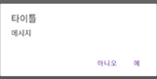

프로그램을 종료하겠습니까?

아니오->홈 화면 이동

예->어플리케이션 종료